**LAPORAN RESMI**

Praktikum 4 Array

Mata Kuliah: Praktek Pemrograman Berbasis Objek



Disusun oleh:

M. Ainur Ramadhan (3122500047)

2 D3 Teknik Informatika B

Dosen Pengampu: Yanuar Risah Prayogi S.Kom., M.Kom.

**PROGRAM STUDI D3 TEKNIK INFORMATIKA**

**POLITEKNIK ELEKTRONIKA NEGERI SURABAYA**

**2023/2024**

1. **TUGAS PENDAHULUAN**
2. **Apakah yang dimaksud dengan array?**

**Jawab** : Array merupakan sebuah struktur data yang digunakan dalam pemrograman untuk menyimpan sejumlah elemen data dengan tipe yang sama dalam satu variable.

1. **Buatlah contoh mendeklarasikan, memberi nilai dan mengakses elemen array!**

**Jawab** :

* **Mendeklarasikan**

int [ ] angka = new int[5];

* **Memberi nilai**

angka [0] = 10;

angka [1] = 20;

angka [2] = 30;

angka [3] = 40;

angka [4] = 50;

* **Mengakses elemen array**

System.out.println(“Elemen pertama : ” + angka[0]);

output 🡺 10

System.out.println(“Elemen pertama : ” + angka[3]);

output 🡺 40

1. **Bagaimana cara mengetahui panjang array?**

**Jawab** : Dengan menggunakan length pada object array. Seperti contoh :

Int [ ] angka = {1, 2, 3, 4, 5};

Int panjangArray = angka.length;

System.out.println(“Panjang array : ” + panjangArray);

1. **Uraikan pengetahuan anda mengenai array multidimensi!**

**Jawab** : Array multidimensi merupakan sebuah struktur data array yang berbentuk seperti sebuah matrik yang berdimensi dua atau lebih yang digunakan untuk menyimpan data. Biasanya data dipresentasikan dalam bentuk table berbaris dan berkolom.

1. **Bagaimana cara mengkopi isi array?**

**Jawab** : Untuk mengkopi isi dari array dapat menggunakan beberapa cara, diantaranya :

* 1. Menggunakan Looping 🡺 untuk mengkopi elemen per elemen dari array sumber ke aray tujuan
  2. Menggunakan System.arraycopy 🡺 untuk mengkopi hanya Sebagian dari array sumber
  3. Menggunakan Arrays.copyOf 🡺 Untuk mengkopi seluruh data pada array sumber ke array tujuan
  4. Menggunakan Clone 🡺 Menyalin semua object namun memiliki referensi yang sama, artinya jika salah satu ada array yang diubah maka ke duanya akan ikut berubah

1. **Apakah yang dimaksud dengan referensi array. Beri contoh!**

**Jawab** : Referensi array adalah variable yang digunakan untuk merujuk ( menyimpan alamat memori) ke array yang telah dideklarasikan.

Contoh : int [ ] angka = new int [5];

Variable angka tersebut merupakan referensi ke array yag ada di memori.

1. **LATIHAN**
   1. **Latihan 1 : Mencari nilai rata-rata mata kuliah dari daftar nilai siswa**

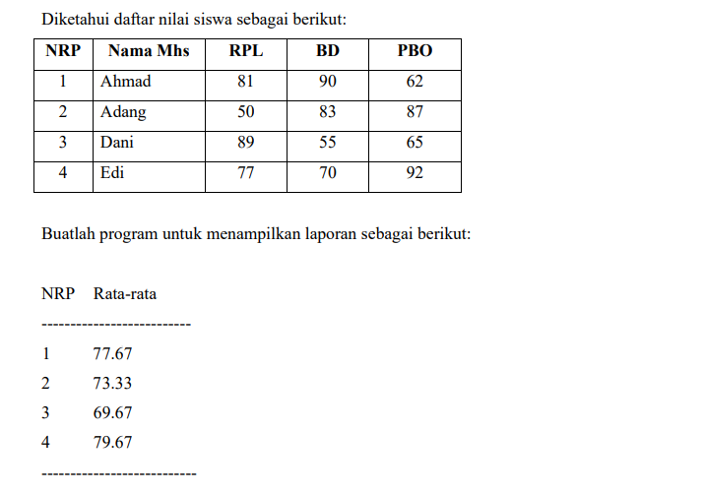

**Source Code 🡺 NilaiRataRata.java**

import java.text.NumberFormat;

public class NilaiRataRata {

    public static void main(String[] args) {

        NumberFormat nf=NumberFormat.getInstance();

        nf.setMaximumFractionDigits(2);

        // Daftar data mahasiswa

        double[][] nilaimhs = {

            {1, 81, 90, 62},

            {2, 50, 83, 87},

            {3, 89, 55, 65},

            {4, 77, 70, 92}

        };

        // Menampilkan header laporan

        System.out.println("NRP  Rata-rata");

        System.out.println("--------------------------");

        // Menghitung rata-rata dan menampilkan laporan

        for (int i = 0; i < nilaimhs.length; i++) {

            int nrp = (int) nilaimhs[i][0];

            double rataRata = hitungRataRata(nilaimhs[i]);

            System.out.println(nrp + "    " +nf.format(rataRata));

        }

        System.out.println("--------------------------");

    }

    // Fungsi untuk menghitung rata-rata nilai

    public static double hitungRataRata(double[] nilai) {

        double total = 0;

        for (int i = 1; i < nilai.length; i++) {

            total += nilai[i];

        }

        return total / (nilai.length - 1); // Menggunakan (nilai.length - 1) untuk menghindari pembagian dengan NRP

    }

}

**Output**

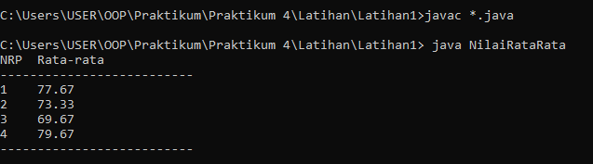

* 1. **Latihan 2 : Menampilkan deret Fibonacci**

Deret fibonanci adalah deret dimana dimulai dengan dua angka, dimana bernilai 0 dan 1, kemudian deret ketiga ditentukan dari penjumlahan kedua angka tersebut, sedangkan deret keempat ditentukan dari dua angka sebelumnya begitu seterusnya. Sehingga didapatkan deret fibonanci sebagai berikut:

0 1 1 2 3 5 8 13 21 dan seterusnya.

Buatlah program untuk menampilkan bilangan Fibonacci yang banyaknya sesuai dengan input.

Contoh tampilan: Masukkan jumlah deretan Fibonacci? 8

0 1 1 2 3 5 8 13

Masukkan jumlah deretan Fibonacci? 10

0 1 1 2 3 5 8 13 21 3

**Source Code 🡺 DeretFib.java**

import java.util.Scanner;

public class DeretFib{

    public static void main(String[] args) {

        Scanner scanner = new Scanner(System.in);

        System.out.print("Masukkan jumlah deretan Fibonacci? ");

        int n = scanner.nextInt();

        if (n <= 0) {

            System.out.println("Jumlah deretan harus lebih dari 0.");

        } else {

            printFibonacci(n);

        }

        scanner.close();

    }

    public static void printFibonacci(int n) {

        int a = 0, b = 1;

        System.out.print(a + " " + b + " ");

        for (int i = 2; i < n; i++) {

            int next = a + b;

            System.out.print(next + " ");

            a = b;

            b = next;

        }

        System.out.println();

    }

}

**Output**

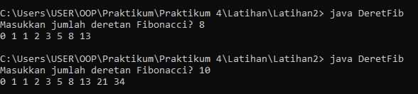

* 1. **Latihan 3 : Mendeteksi bilangan prima**

Buatlah suatu program untuk mendeteksi suatu bilangan itu termasuk bilangan prima atau bukan.

Contoh tampilan: Masukkan bilangan? 8

8 bukan termasuk bilangan prima

Masukkan bilangan? 11

11 adalah bilangan prima

**Source Code 🡺 PrimaChecker.java**

import java.util.Scanner;

public class PrimaChecker {

    public static void main(String[] args) {

        Scanner scanner = new Scanner(System.in);

        System.out.print("Masukkan bilangan? ");

        int number = scanner.nextInt();

        if (isPrime(number)) {

            System.out.println(number + " adalah bilangan prima");

        } else {

            System.out.println(number + " bukan termasuk bilangan prima");

        }

        scanner.close();

    }

    public static boolean isPrime(int n) {

        if (n <= 1) {

            return false;

        }

        if (n <= 3) {

            return true;

        }

        if (n % 2 == 0 || n % 3 == 0) {

            return false;

        }

        for (int i = 5; i * i <= n; i += 6) {

            if (n % i == 0 || n % (i + 2) == 0) {

                return false;

            }

        }

        return true;

    }

}

**Output**

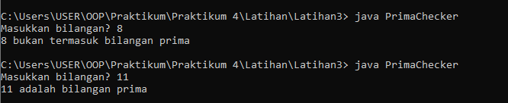

1. **TUGAS**

* **Tugas 1 : Mencari posisi suatu angka di array**

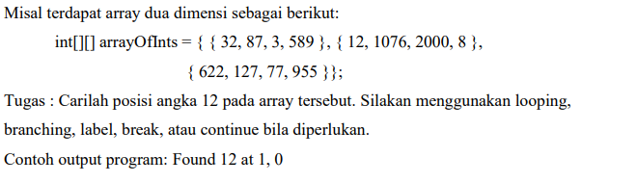

**Source Code 🡺 SearchInArray.java**

public class SearchInArray {

    public static void main(String[] args) {

        int[][] arrayOfInts = {

            {32, 87, 3, 589},

            {12, 1076, 2000, 8},

            {622, 127, 77, 955}

        };

        int target = 12;

        boolean found = false;

        int row = -1;

        int col = -1;

        // Loop melalui baris dan kolom

        for (int i = 0; i < arrayOfInts.length; i++) {

            for (int j = 0; j < arrayOfInts[i].length; j++) {

                if (arrayOfInts[i][j] == target) {

                    found = true;

                    row = i;

                    col = j;

                    break; // Keluar dari loop jika angka ditemukan

                }

            }

            if (found) {

                break; // Keluar dari loop jika angka ditemukan

            }

        }

        if (found) {

            System.out.println("Found " + target + " at " + row + ", " + col);

        } else {

            System.out.println(target + " not found in the array.");

        }

    }

}

**Output**



**Analisa**

Dalam kode program tersebut, saya menggunakan dua nested loop untuk mencari angka target (12) dalam array arrayOfInts. Jika angka tersebut ditemukan, maka program akan menyimpan indeks baris dan kolomnya dalam variabel row dan col. Setelah loop selesai dieksekusi, program akan memeriksa apakah angka tersebut ditemukan. Jika ditemukan, program akan mencetak pesan yang menampilkan posisi angka tersebut, yaitu "Found 12 at 1, 0", yang berarti angka 12 ditemukan pada baris 1 dan kolom 0 dalam array.

* **Tugas 2 : Hitung jumlah huruf a yang terdapat pada array berikut ini !**

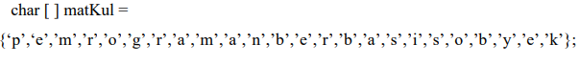

**Source Code 🡺 HitungJmlHuruf.java**

public class HitungJmlHuruf {

    public static void main(String args[]) {

        char[] matKul = { 'p', 'e', 'm', 'r', 'o', 'g', 'r', 'a', 'm', 'a', 'n', 'b', 'e', 'r', 'b', 'a', 's', 'i', 's',

                'o', 'b', 'y', 'e', 'k' };

        int jumlahA = 0;

        for (int i = 0; i < matKul.length; i++) {

            if (matKul[i] == 'a' || matKul[i] == 'A') { // Memeriksa 'a' (huruf besar atau huruf kecil)

                jumlahA++;

            }

        }

        System.out.println("Jumlah huruf 'a' dalam array matKul adalah: " + jumlahA);

    }

}

Output

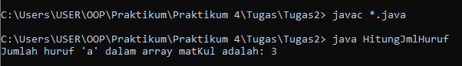

**Analisa**

Dalam kode program di atas, saya menggunakan loop **for** untuk mengiterasi melalui setiap elemen dalam array **matKul**. Pada setiap iterasi, kita memeriksa apakah elemen tersebut adalah huruf 'a' (huruf besar atau huruf kecil). Jika ya, maka akan meningkatkan nilai variabel **jumlahA**. Setelah selesai mengiterasi, program akan mencetak jumlah huruf 'a' yang telah dihitung. Hasilnya akan mencetak jumlah huruf 'a' dalam array **matKul** yaitu 3.

* **Tugas 3 : Mengakses elemen array**

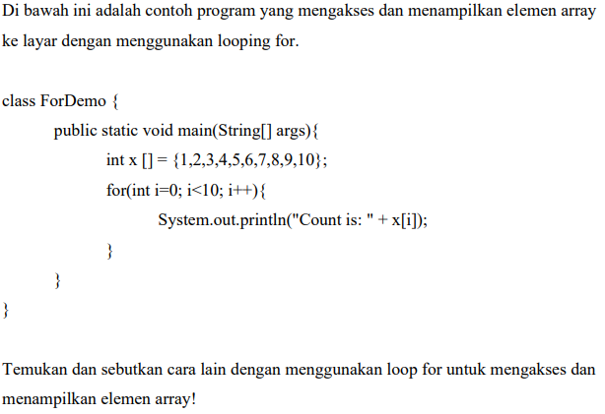

**Source Code 🡺 ForDemo.java**

public class ForDemo {

    public static void main(String[] args) {

        int[] x = {1, 2, 3, 4, 5, 6, 7, 8, 9, 10};

        // Menggunakan loop for-each untuk mengakses elemen array

        for (int element : x) {

            System.out.println("Count is: " + element);

        }

    }

}

**Output**

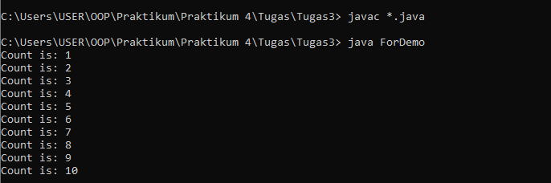

**Analisa**

Dalam kode program tersebut, saya menggunakan loop for-each dengan sintaks for (int element : x), di mana element adalah variabel yang akan menyimpan nilai dari setiap elemen dalam array x. Loop ini akan mengakses setiap elemen array x satu per satu, sehingga dapat melakukan operasi atau mencetak nilai elemen-elemen tersebut tanpa perlu mengatur indeks. Hasilnya akan sama dengan program sebelumnya, yaitu mencetak setiap elemen dalam array x.

**KESIMPULAN**

Array adalah struktur data yang fundamental dalam pemrograman. Array memungkinkan kita untuk mengelompokkan elemen-elemen data serupa dalam satu variabel. Setiap elemen dalam array memiliki indeks yang memungkinkan akses dan manipulasi data dengan mudah. Array sangat berguna untuk menyimpan dan mengelola data dalam program, terutama ketika kita memiliki sejumlah besar data dengan tipe yang sama. Mereka juga digunakan dalam berbagai konteks, mulai dari menyimpan nilai-nilai dalam permainan hingga mengelola data pelanggan dalam aplikasi bisnis. Dengan pemahaman yang baik tentang penggunaan array, seorang pemrogram dapat membuat kode yang lebih efisien dan mudah diorganisir, memungkinkan pengembangan aplikasi yang lebih kuat dan efisien.